അറിവിന്റെ സാധ്യതയും അസ്തിത്വവും

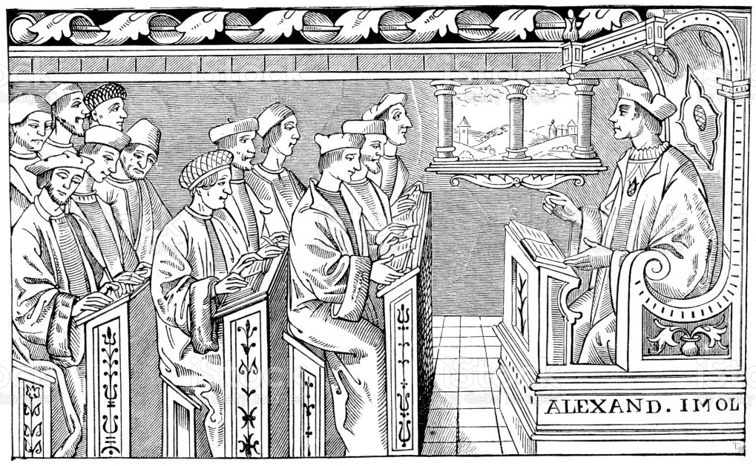

മധ്യശതകങ്ങളിലെ സ്‌കൊളാസ്റ്റിക് ദർശനങ്ങൾ അസ്തിത്വത്തിന്റെ പ്രാഥമികതയെ പ്രത്യക്ഷമായോ പരോക്ഷമായോ പിന്തുണയ്ക്കുന്നുവെന്നത് ഇപ്പോഴും ചർച്ച ചെയ്യപ്പെടുന്ന ഒരു വസ്തുതയാണ്. സത്താശാസ്ത്രം
സ്‌കൊളാസ്റ്റിക് ദർശനങ്ങളുടെ മുഖ്യധാരയായിരുന്നുവെന്നതിൽ രണ്ടഭിപ്രായമില്ല. ജ്ഞാനശാസ്ത്രവും (epistemology) സത്താശാസ്ത്രവും (ontology) പരസ്പരപൂരകമാവേണ്ടതുണ്ട് എന്ന് സ്‌കൊളാസ്റ്റിസിസം സ്ഥാപിച്ച ദർശനപാരമ്പര്യങ്ങൾ സൂചിപ്പിക്കുന്നു. അരിസ്റ്റോട്ടിലിനെ വീണ്ടും വ്യാഖ്യാനിക്കുന്നതു വഴി ഭൗതിക, അതിഭൗതിക (meta-physical) ദർശനങ്ങൾക്ക് ഏകദേശം തുല്യമായ സ്ഥാനം കൊടുക്കാനും സമാന്തര മാർഗ്ഗരീതികൾ അവലംബിക്കാനുമുള്ള പ്രവണത മധ്യശതകങ്ങളിലെ ദർശനങ്ങളുടെ സവിശേഷതയാണ്. എന്നാൽ ജ്ഞാന, സത്താശാസ്ത്രങ്ങളുടെ സമാന്തരതയ്ക്ക് പരിധികളുണ്ട്. സത്താശാസ്ത്രം അസ്തിത്വത്തിന്റെ നിഷേധിക്കപ്പെടാനാവാത്ത അവസ്ഥ അല്ലെങ്കിൽ അപ്രമാദിത്വം ധ്വനിപ്പിക്കുമ്പോൾ ജ്ഞാനശാസ്ത്രം അറിവിന്റെ സാധ്യത തേടുന്നു. അറിയേണ്ടത് ഭൗതിക, അതിഭൗതിക അസ്തിത്വങ്ങളായതിനാൽ അറിവിന്റെ സാധ്യത അവസാനമായി അസ്തിത്വത്തിന്റെ സാധ്യത തന്നെയാണ്. അസ്തിത്വം അറിയേണ്ടതുണ്ട് എന്നതിനെ സ്‌കൊളാസ്റ്റിക് ദർശനങ്ങളിലെ ജ്ഞാനശാസ്ത്രം നിഷേധിക്കുന്നില്ല. എന്നാൽ അറിയാൻ കഴിയാത്ത ഭൗതിക, അതിഭൗതിക അസ്തിത്വങ്ങളെ നിഷേധിക്കാൻ പാടില്ല എന്ന പറയപ്പെടാത്ത അടിസ്ഥാനധാരണ ഈ ദർശനങ്ങൾ പുലർത്തി വന്നു. ഈ ധാരണയാണ് ദെക്കാർട്ട് തന്റെ ജ്ഞാനശാസ്ത്രത്തിലെ സംശയ നിഷേധ മാർഗ്ഗങ്ങളിലൂടെ തിരുത്താനും പൂർണ്ണമായി മറികടക്കാനും ശ്രമിച്ചത്.

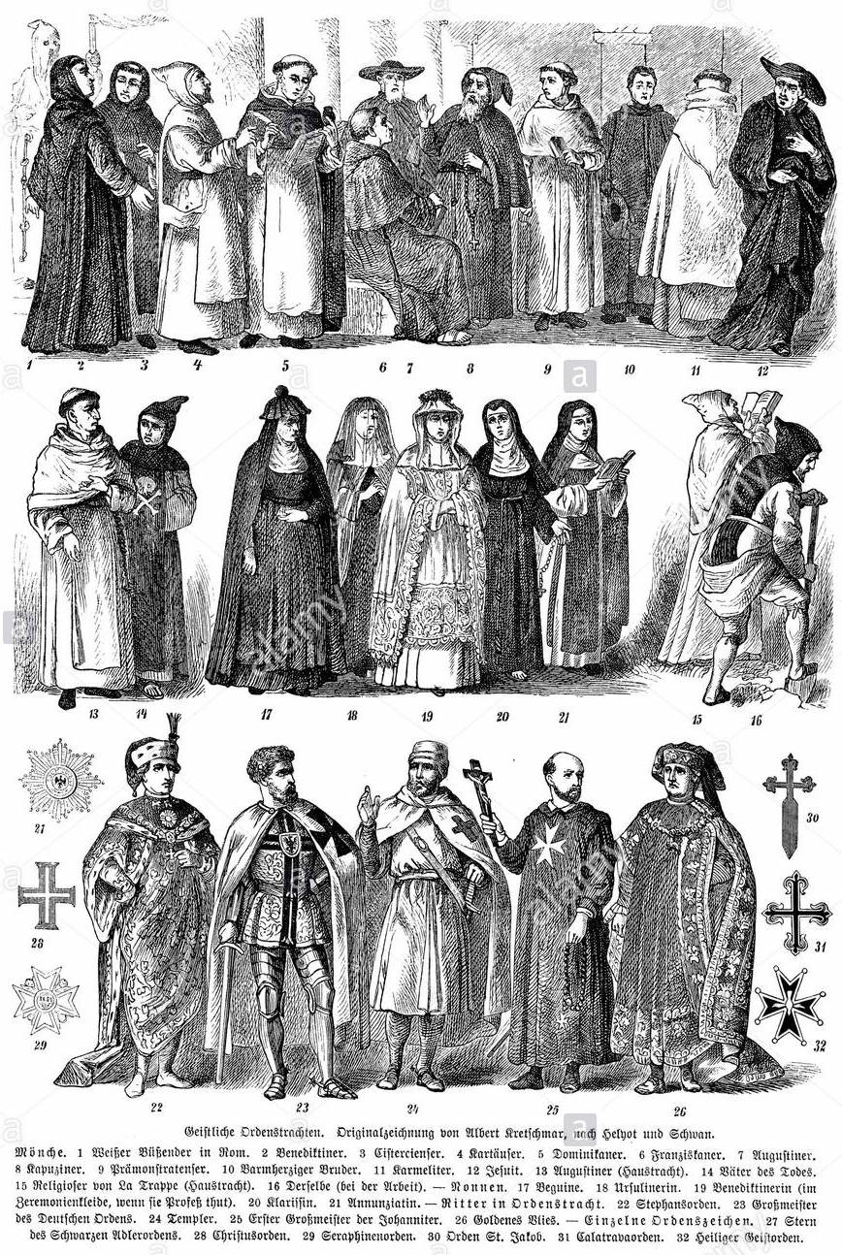

സ്‌കൊളാസ്റ്റിക് ദർശനങ്ങളിലെ സത്താശാസ്ത്രത്തിന്റെ മുൻതൂക്കത്തിനും അസ്തിത്വത്തിന്റെ അനിഷേധ്യതയ്ക്കും വ്യക്തമായ സ്രോതസ്സുകളുണ്ട്. അതിൽ പ്രധാനമായത് ദൈവശാസ്ത്രത്തിന്റെ (Theology) പ്രാമുഖ്യം തന്നെ.
സ്‌കൊളാസ്റ്റിക് ദാർശനികരെല്ലാം തന്നെ ക്രിസ്തുമതത്തിലെ വ്യത്യസ്ത സന്യാസസമൂഹങ്ങളിൽ (religious orders) നിന്നുള്ള monks ആയിരുന്നു. ക്രിസ്തുമതത്തിലെ പൂർവ്വകാല സന്യാസസമൂഹങ്ങളിൽ (പ്രത്യേകിച്ച് പാശ്ചാത്യ യൂറോപ്പിൽ) പ്രധാനമായത് ആറാം നൂറ്റാണ്ടിൽ സ്ഥാപിതമായ Order of St. Benedict ആണ്. Benedictine Monastic Order പാശ്ചാത്യ യൂറോപ്പിൽ സന്യാസസമൂഹങ്ങളുടെ പൊതുവായ സ്വഭാവവും സവിശേഷതകളും നിർവ്വചിച്ചു. അതിനാൽ പിൽക്കാല സന്യാസസമൂഹങ്ങളെല്ലാം തന്നെ Benedictine Order നെ മാതൃകയാക്കുകയും Rule of Benedict സന്യാസ ജീവിതത്തിന്റെ അടിസ്ഥാന മാർഗ്ഗരേഖയായി സ്വീകരിക്കുകയും ചെയ്തു. പതിനൊന്നാം നൂറ്റാണ്ടിൽ സ്ഥാപിതമായ Cistercian Order (Order of St. Bernard of Clairvaux) ബെനെഡിക്റ്റിൻ സന്യാസസമൂഹത്തിന്റെ ഒരു ശാഖയായാണ് ജന്മമെടുത്തതും വികസിച്ചതും. മധ്യശതകങ്ങളിൽ നിലവിൽ വന്ന വ്യത്യസ്ത സന്യാസ സമൂഹങ്ങൾ പിൽക്കാലത്തു വിശുദ്ധരായി വാഴ്ത്തപ്പെട്ട monks ന്റെ ദർശന, ജീവിത രീതികളാണ് പിന്തുടർന്നത് - Dominican, Franciscan, Agustinian Orders തുടങ്ങി St. Ignatius Loyola പതിനാറാം നൂറ്റാണ്ടിൽ സ്ഥാപിച്ച Jesuit Order വരെ. പ്രത്യേകമായ പ്രാർത്ഥനാ, ജീവിത രീതികളോടെ പന്ത്രണ്ടാം നൂറ്റാണ്ടിൽ നിലവിൽ വന്ന കർമ്മലീത്ത സഭ (Order of Carmelites) സന്യാസ സമൂഹങ്ങളുടെ മറ്റൊരു ഉത്ഭവരീതി സൂചിപ്പിക്കുന്നു.

മധ്യശതകങ്ങളിലെ സന്യാസ സമൂഹങ്ങളുടെ വ്യത്യസ്തമായ ജീവിത രീതികൾ അവരുടെ ദർശനങ്ങളേയും പ്രവൃത്തി മണ്ഡലങ്ങളേയും സ്വാധീനിച്ചിട്ടുണ്ടെന്നത് വ്യക്തമാണ്. Benedictine, Cistercian സന്യാസ സമൂഹങ്ങൾ പൊതുവെ ജനങ്ങളിൽ നിന്നും ഗ്രാമ, നഗരജീവിതത്തിൽ നിന്നും അകന്ന് ഏകാന്തമായ ഇടങ്ങളിൽ - പ്രത്യേകിച്ച് പ്രകൃതിയാൽ ഒറ്റപ്പെട്ടതും ഉയർന്നതുമായ ഭൂപ്രദേശങ്ങളിൽ - ആശ്രമജീവിതം നയിച്ചപ്പോൾ Mendicant orders - പ്രത്യേകിച്ച് ഫ്രാൻസിസ്കൻ, ഡൊമിനിക്കൻ സന്യാസസമൂഹങ്ങൾ - സ്വയം ദാരിദ്ര്യം സ്വീകരിച്ച്‌ നഗരപ്രദേശങ്ങളിൽ ആശ്രമങ്ങൾ സ്ഥാപിക്കുകയും ദരിദ്രരും നിരക്ഷരുമായ ജനങ്ങൾക്കിടയിൽ ജീവിച്ചും സഞ്ചരിച്ചും സുവിശേഷം പ്രചരിപ്പിക്കുവാനും അവരെ വിദ്യാഭ്യാസവും സാമൂഹ്യസേവനങ്ങളും വഴി ഉദ്ധരിക്കുവാനും ശ്രമിച്ചു. ജനങ്ങളിൽ നിന്നും ഒറ്റപ്പെട്ടു കഴിഞ്ഞിരുന്ന Benedictine, Cistercian സന്യാസസമൂഹങ്ങളാകട്ടെ "പ്രാർത്ഥിക്കുക പണിയെടുക്കുക" (ora et labora) എന്ന Benedictine monasticism ത്തിന്റെ അടിസ്ഥാനാശയം പ്രാവർത്തികമാക്കി ജനസാന്ദ്രമായ നഗരങ്ങളിൽ നിന്നും ഗ്രാമങ്ങളിൽ നിന്നും ഒറ്റപ്പെട്ട് വിശാലമായ ഭൂയിടങ്ങൾ കൈവശമാക്കിയും അവിടെ കൃഷിയിറക്കിയും പൊതുവേ സമ്പന്നരായി. പുതിയ വിളവുകൾ കണ്ടെത്തുകയും പരീക്ഷിക്കുകയും വഴി യൂറോപ്പിന്റെ കാർഷിക പാരമ്പര്യത്തെ നീണ്ട നൂറ്റാണ്ടുകളിൽ രൂപപ്പെടുത്തിയത് Benedictine, Cistercian സന്യാസസമൂഹങ്ങളാണ്. സന്യാസസമൂഹങ്ങളുടെ ഇത്തരം വ്യത്യസ്തമായ ജീവിത വീക്ഷണങ്ങളും രീതികളും അവരുടെ ആത്മീയതയേയും ദർശനങ്ങളേയും സ്വാധീനിച്ചു. ജനങ്ങളോടും നാഗരികതയുടെ ഭൗതിക ജീവിതസാഹചര്യങ്ങളോടുമുള്ള അടുപ്പം Mendicant orders ആയ ഫ്രാൻസിസ്കൻ, ഡൊമിനിക്കൻ സന്യാസസമൂഹങ്ങളെ ദൈവശാസ്ത്രത്തിനൊപ്പം ഭൗതിക, അതിഭൗതിക യാഥാർഥ്യങ്ങളെ ആധാരമാക്കുന്ന ദർശനങ്ങളെ വികസിപ്പിക്കുന്നതിലേയ്ക്കും നയിച്ചുവെന്നത് സ്വാഭാവികം മാത്രം. എന്നാൽ ദർശനങ്ങളെ പ്രത്യക്ഷമായും പരോക്ഷമായും ദൈവശാസ്ത്രത്തിലെ അടിസ്ഥാന പ്രമാണങ്ങളെ സമർത്ഥിക്കുവാനും അതുവഴി സുവിശേഷ, മത പ്രചാരണങ്ങൾക്കുള്ള ഉപാധിയായി കാണാനും ശ്രമിച്ചുവെന്നതാണ് വാസ്തവം. ദാരിദ്ര്യം ജീവിതചര്യയായി സ്വീകരിച്ചതും ദരിദ്രരായ ജനങ്ങളോടുള്ള സമ്പർക്കവും Mendicant orders നെ ഇൻക്വിസിഷന്റെ പ്രധാന പ്രയോക്താക്കളാക്കിയത് ഒരു യാദൃശ്ചികതയല്ല. Spanish Inquisition നയിച്ച ഭൂരിഭാഗം grand inquisitors ഫ്രാൻസിസ്കൻ, ഡൊമിനിക്കൻ സന്യാസസമൂഹങ്ങളിൽ നിന്നാണ് വന്നത്.

മധ്യശതകങ്ങളിലെ സന്യാസസമൂഹങ്ങളെല്ലാം തന്നെ ദൈവശാസ്ത്രത്തിനൊപ്പം ദർശനങ്ങൾക്കും തുല്യസ്ഥാനം കൊടുക്കാൻ ശ്രമിച്ചെങ്കിലും സ്‌കൊളാസ്റ്റിക് ദർശനങ്ങൾ അവയുടെ അടിസ്ഥാന തത്വങ്ങളിലും പ്രായോഗികതയിലും ദൈവശാസ്ത്രത്തെ സാധൂകരിക്കാനായുള്ള ഒരു ഉപാധിയായാണ് പരക്കെ കരുതപ്പെട്ടത്. അരിസ്റ്റോട്ടിലിന്റെ ദർശനത്തിന് അതിന്റെ വ്യാപ്തിയിലും ആഴങ്ങളിലും ഏറ്റവും സമർത്ഥമായ ഭാഷ്യം നൽകിയെന്നതാണ് ഒരു ഡൊമിനിക്കൻ ആയിരുന്ന തോമസ് അക്വിനാസിനെ (Thomas Aquinas) സ്‌കൊളാസ്റ്റിക് ദാർശനികരിൽ അഗ്രഗണ്യനാക്കുന്നത്. തികഞ്ഞ ദാർശനികനായിരിക്കെത്തന്നെ ദർശനം (ഫിലോസഫി) ദൈവശാസ്ത്രത്തിനു കീഴ്പ്പെട്ടിരിക്കുന്നുവെന്നു സമർത്ഥിക്കാനാണ്‌ Aquinas ശ്രമിച്ചത്. Aquinas ന്റെ നിരീക്ഷണത്തിൽ ദർശനം ദൈവശാസ്ത്രത്തിന് അടിമപ്പെട്ടിരിക്കുന്നു (ancilla theologiae). അതായത് ദർശനങ്ങളുടെ അന്തിമ ലക്ഷ്യം ദൈവശാസ്ത്രത്തെ സാധൂകരിക്കുകയെന്നതാണ്.

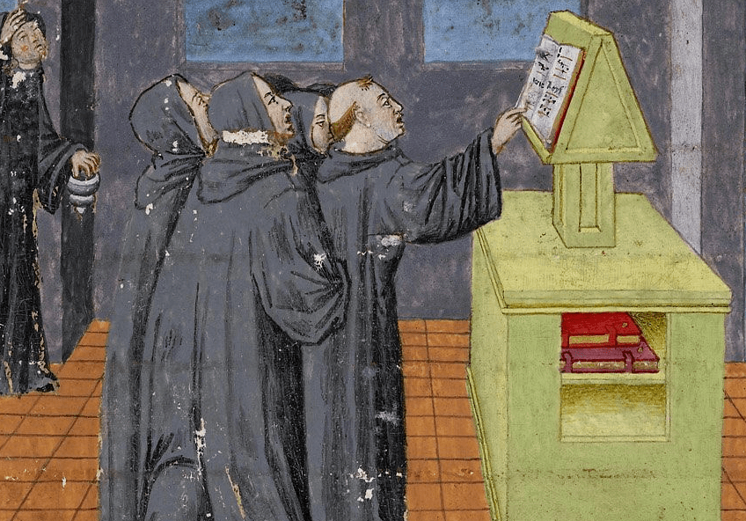

സ്കൊളാസ്റ്റിക് ദർശനങ്ങളുടെ പശ്ചാത്തലത്തിൽ നിലനിന്ന ദൈവശാസ്ത്രത്തിന്റെ പ്രാഥമികത്വവും പ്രാമുഖ്യവും അടിസ്ഥാനപ്പെടുന്നത് ദൈവാസ്തിത്വത്തിലാണെന്നതിൽ തർക്കമില്ല. അതിഭൗതികാസ്തിത്വങ്ങളിൽ ഏറ്റം പ്രധാനം ദൈവാസ്തിത്വം തന്നെ. എന്നാൽ ദൈവാസ്തിത്വം അല്ലെങ്കിൽ ദൈവമുണ്ടോയെന്ന് എങ്ങിനെയാണ് അറിയുക, അഥവാ ജ്ഞാനശാസ്ത്രമാർഗ്ഗങ്ങളിലൂടെ തെളിയിക്കാൻ കഴിയുക? ദൈവാസ്തിത്വം നിഷേധിക്കപ്പെടുന്നില്ലെങ്കിൽ തന്നെ അതിന്റെ ജ്ഞാനാടിസ്ഥാനം തെളിയിക്കുകയെന്നത് സ്കൊളാസ്റ്റിക് - പ്രത്യേകിച്ച് late medieval scholastic - ദർശനങ്ങളുടെ പ്രധാന ലക്ഷ്യമായി മാറി. ദെക്കാർട്ടിൽ തുടങ്ങുന്നുവെന്നു കരുതപ്പെടുന്ന ആധുനിക ജ്ഞാനശാസ്ത്രത്തിലെ മാർഗ്ഗരീതികളുടെ ചില തുടക്കങ്ങൾ മധ്യശതകങ്ങളിലെ സ്കൊളാസ്റ്റിക് ദർശനങ്ങളിൽ കാണാൻ കഴിയും. എന്നാൽ വിശ്വാസാടിസ്ഥാനമായുള്ള dogmatism ദർശനങ്ങളെ സ്വാധീനിച്ചിരുന്നതിനാൽ ജ്ഞാനശാസ്ത്രമാർഗ്ഗങ്ങൾ വഴി അസ്തിത്വങ്ങളെ - പ്രത്യേകിച്ച് അതിഭൗതികതലത്തിൽ നിൽക്കുന്ന അനശ്വരമെന്നു കരുതപ്പെടുന്ന ദൈവ, ആത്മാസ്തിത്വങ്ങളെ - നിഷേധിക്കുന്നത് അനുവദനീയമായിരുന്നില്ല. അത്തരം നിഷേധങ്ങൾ മധ്യശതകങ്ങളിൽ പാഷണ്ഡതയായി വ്യാഖ്യാനിക്കപ്പെടുകയും തുടർന്ന് Inquistion ന്റെ ഭാഗമായി രഹസ്യാന്വേഷണം, കുറ്റാരോപണം, അറസ്റ്റ്, പരസ്യ വിചാരണ, പലരീതിയിലുള്ള പീഡനങ്ങൾ തുടങ്ങിയവയിലേയ്ക്ക് നയിക്കുകയും ചെയ്തു. സഭ നേതൃത്വം കൊടുത്ത പരസ്യ വിചാരണ (auto de fé) യ്ക്കു ശേഷം പാഷണ്ഡത ആരോപിക്കപ്പെട്ടവർ (heretics) തീയിലെരിഞ്ഞു മരിക്കാൻ വിധിക്കപ്പെടുന്നത് സർവ്വസാധാരണമായിത്തീർന്നു.

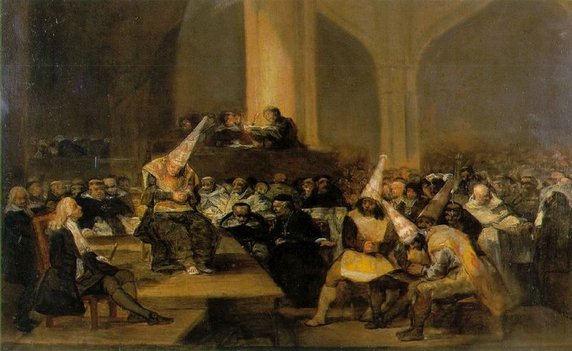

Francisco Goya, Spanish Inquisition, The Inquisition Tribunal, painting, circa 1808

മധ്യശതക ദർശനങ്ങളിൽ സത്താശാസ്ത്രത്തിനു ലഭിച്ച പ്രാമുഖ്യത്തിന്റെ പ്രധാന തെളിവാണ് Individuation നെ കുറിച്ച്, പ്രത്യകിച്ച് അസ്തിത്വമെടുക്കുന്നതിലെ അടിസ്ഥാന പ്രമാണങ്ങളെക്കുറിച്ചുള്ള (principium individuationis) നൂറ്റാണ്ടുകൾ നീണ്ട സംവാദങ്ങൾ. അസ്തിത്വത്തിന്റെ ആവിർഭാവം, വ്യതിരിക്തത, spatiality, temporality, പദ, നാമങ്ങളിലെ ഏകതയും അതുല്യതയും ഇങ്ങിനെ Individuation ന്റെ സത്താശാസ്ത്രാടിസ്ഥാനത്തിലുള്ള വ്യത്യസ്തഭാവങ്ങൾ മധ്യകാല സ്കൊളാസ്റ്റിക് ദർശനങ്ങളിൽ പരക്കെ ചർച്ച ചെയ്യപ്പെട്ടു. ദർശനവും ദൈവശാസ്ത്രവും അടിസ്ഥാനങ്ങളായി കാണുന്ന അതിഭൗതിക അസ്തിത്വങ്ങൾ മാത്രമല്ല, സ്കൊളാസ്റ്റിക് പ്രകൃതിദർശനത്തിന്റെ (philosophia naturalis / natural philosophy) പരിധികൾക്കുള്ളിൽ നിന്നു തന്നെ ഭൗതിക യാഥാർഥ്യത്തിന്റെ മൂലഭാവങ്ങളേയും ജ്ഞാനശാസ്ത്ര രീതികൾ അവലംബിച്ചു തെളിയിക്കാനുള്ള ശ്രമങ്ങൾ സാധാരണമായി. സ്കൊളാസ്റ്റിക് പ്രകൃതിദർശനത്തിൽ ചർച്ച ചെയ്യപ്പെട്ട ഭൗതിക യാഥാർഥ്യത്തിന്റെ അടിസ്ഥാന അസ്തിത്വങ്ങൾ space, ഇടം (place), സമയം (time), ഭൂഗുരുത്വം (gravity), ജഡത്വം (inertia), സൂക്ഷ്‌മാണു (infinitesimal), ശൂന്യത (void) ഇവയൊക്കെയാണ്. മധ്യശതകങ്ങളിൽ പ്രബലമായിരുന്ന Individuation എന്ന സാമാന്യ പ്രതിഭാസത്തെ ആധാരമാക്കിയുള്ള സംവാദങ്ങൾക്ക് ജ്ഞാനശാസ്ത്രത്തിൽ അന്തിമമായ തീർപ്പുകളൊന്നും തന്നെ സാദ്ധ്യമായില്ല. ഇത്തരം സംവാദങ്ങളുടെ സാമാന്യമായ സവിശേഷതയെന്തെന്നാൽ ഭൗതികയാഥാർഥ്യത്തിന്റെ മൂലഭാവങ്ങളെ ജ്ഞാനശാസ്ത്രാടിസ്ഥാനത്തിൽ പൂർണ്ണമായും വിശദീകരിക്കാൻ കഴിഞ്ഞില്ലെന്നതു മാത്രമല്ല, അവയെ അഥവാ അവയുടെ Individuations തെളിയിക്കാൻ കഴിയാത്ത പ്രഹേളികകളായി (aporias) നിലനിർത്തേണ്ടി വന്നുവെന്നുള്ളതുമാണ്. ഭൗതികതയുടെ അടിസ്ഥാനാസ്തിത്വങ്ങളുടെ പ്രഹേളികയെ മറികടക്കാൻ കഴിയാത്തതുകൊണ്ടുതന്നെ മധ്യശതക പ്രകൃതിദർശനങ്ങളിലെ സംവാദങ്ങൾ ഫലം കാണാത്ത - അതിനാൽ തന്നെ അവസാനിക്കാത്ത - aporetics ആയി അവശഷിച്ചു.

മധ്യശതകങ്ങളിലെ സ്കൊളാസ്റ്റിക് ദർശനങ്ങളിൽ ചർച്ച ചെയ്യപ്പെട്ട അസ്തിത്വങ്ങൾ അഥവാ Individuations പ്രഹേളികകളായി (aporias) നിലനിന്നെങ്കിൽ അതിനുള്ളൊരു പ്രധാന കാരണം സത്താശാസ്ത്രത്തിനുള്ള പ്രാഥമികതയും പ്രാമുഖ്യവുമാണ്. മറ്റൊരു കാരണം സ്കൊളാസ്റ്റിക് ദർശനങ്ങളിൽ അരിസ്റ്റോട്ടിലിനുണ്ടായിരുന്ന അമിത സ്വാധീനവും. അരിസ്റ്റോട്ടിലിന്റെ (പ്ലേറ്റോയുടെയും) സംവാദരീതികളും വിശദീകരണങ്ങളും പ്രഹേളികയെ ഒഴിവാക്കാതിരുന്നത് - അഥവാ പലപ്പോഴും പ്രഹേളികകളിൽ അവസാനിച്ചിരുന്നത് - മധ്യശതകങ്ങളിലെ സ്കൊളാസ്റ്റിക് ദർശനങ്ങളും പിന്തുടർന്നെന്ന് കരുതാവുന്നതാണ്. എന്നാൽ ആധുനികതയുടെ ആവിർഭാവത്തോടെ സ്കൊളാസ്റ്റിക് ദർശനങ്ങൾക്ക് മറികടക്കാൻ കഴിയാതിരുന്ന സത്താശാസ്ത്രാടിസ്ഥാനമുള്ള അസ്തിത്വത്തിന്റെ പ്രഹേളികയെ കണിശമായ ജ്ഞാനശാസ്ത്രമാർഗ്ഗങ്ങളിലൂടെ 'പരിഹരിക്കാനുള്ള' ശ്രമം തുടങ്ങി. എന്തെന്നാൽ ദർശനങ്ങളിൽ പൊതുവെയും പ്രകൃതിദർശനത്തിൽ (natural philosophy) പ്രത്യേകിച്ചും പ്രഹേളികകൾ ഒഴിവാക്കപ്പെടേണ്ടതും അവയുടെ സ്ഥാനത്ത് സംശയിക്കാനോ നിഷേധിക്കാനോ കഴിയാത്ത, പൂർണ്ണനിശ്ചയത്തിൽ (absolute certainty) വേരുറച്ച അടിസ്ഥാന പ്രമാണങ്ങൾ (first principles / axioms) സ്ഥാപിക്കപ്പെടേണ്ടതും ആധുനിക ദർശനങ്ങളുടേയും ശാസ്ത്രങ്ങളുടേയും അനിവാര്യതയായിത്തീർന്നു. നീണ്ട മധ്യശതകങ്ങളിൽ പ്രബലമായിരുന്ന Individuation നെക്കുറിച്ചുള്ള സംവാദങ്ങൾ പതിനാറാം നൂറ്റാണ്ടിൽ ആധുനികതയുടെ ആവിർഭാവത്തോടെ ഏകദേശം പൂർണ്ണമായിത്തന്നെ അപ്രത്യക്ഷമായി. 1597 ൽ പുറത്തിറങ്ങിയ Francisco Suárez (1548–1617) ന്റെ “Disputationes Metaphysicae” Individuation എന്ന പ്രഥമ പ്രതിഭാസവും അതിന്റെ പ്രഹേളികയും വിശദമായി ചർച്ച ചെയ്യുന്നുവെങ്കിൽ ഏകദേശം 40 വർഷങ്ങൾക്കു ശേഷം പ്രസിദ്ധീകരിക്കപ്പെട്ട - ആധുനിക ദർശനങ്ങളുടെ തുടക്കമെന്നു കരുതപ്പെടുന്ന - ദെക്കാർട്ടിന്റെ “Meditations” സ്കൊളാസ്റ്റിക് ദർശനങ്ങളിലെ നീണ്ട കാലം നിലനിന്ന Individuation നെക്കുറിച്ചുള്ള സംവാദങ്ങൾ പരാമർശിക്കുന്നതേയില്ല:
One issue constituting the theme of this volume apparently shares the same fate, namely, the problem of individuation (or, more accurately, the cluster of related problems discussed under that heading) whose contending solutions were debated with much vigor during the medieval era, but to which only passing reference is made by philosophers in the early modern period. Thus, while Francisco Suárez in 1597 devotes 150 pages to the problem of individuation in his Disputationes metaphysicae, the seminal work in early modern philosophy appearing a mere forty-four years later, Descartes ́s Meditations, not only fails to advance Suárez ́s discussion but refuses to acknowledge the existence of the problem. Although this neglect is rectified to an extent elsewhere in Descartes and in the later Cartesians, the problem of individuation is never restored by the Cartesians to the place of prominence it formerly held in medieval philosophy.

ദെക്കാർട്ടിൽ തുടങ്ങുന്ന പൂർവ്വാധുനികത മധ്യശതകങ്ങളിലെ സ്കൊളാസ്റ്റിക് ദർശനങ്ങളുടെ തുടർച്ചയാവുന്നില്ലെന്നതു വ്യക്തം. സ്കൊളാസ്റ്റിക് ദർശനങ്ങളിൽ സത്താശാസ്ത്രത്തിനുള്ള പ്രാഥമികത്വവും പ്രാമുഖ്യവും മറികടക്കുകയെന്നതായിരുന്നു പൂർവ്വാധുനികതയിലെ ജ്ഞാനശാസ്ത്രത്തിന്റെ പ്രധാന ലക്ഷ്യം. അതിനാൽ അസ്തിത്വങ്ങളെ വിശ്വാസത്തിന്റെ (doxa) അപ്രമാദിത്വം അനുമാനിച്ച് സ്വീകരിക്കുകയല്ല, മറിച്ച് 'അറിവിന്റെ സാധ്യത' (knowability) എന്ന മാനദണ്ഡമുപയോഗിച്ച് സൂക്ഷ്മപരിശോധന നടത്തുകയാണ് ദെക്കാർട്ട് ചെയ്യുന്നത്. ഭൗതിക, അതിഭൗതിക അസ്തിത്വങ്ങൾക്കുള്ള പ്രാമുഖ്യവും പ്രാഥമികതയും ആധുനികജ്ഞാനശാസ്ത്രം അംഗീകരിക്കുന്നില്ല; നിഷേധമാർഗ്ഗത്തിലൂടെ അസ്തിത്വങ്ങളുടെ സ്വീകാര്യതയും നിരാസവും നിർണ്ണയിക്കുകയെന്നതാണ് ദെക്കാർട്ടിന്റെ ജ്ഞാനശാസ്ത്രം പ്രധാന മാർഗ്ഗമായി അവലംബിച്ചത്. സത്താ, ജ്ഞാനശാസ്ത്രങ്ങളുടെ സമതുലനം ദർശനങ്ങളിൽ അസ്തിത്വവും (existence) അറിവിന്റെ സാധ്യതയും (knowability) തമ്മിലുള്ള പരസ്പരപൂരകത്വത്തിലൂടെ മാത്രമേ യാഥാർഥ്യമാവൂ. മധ്യശതക ദർശനങ്ങളിൽ ഈ അനിവാര്യമായ പരസ്പരപൂരകത്വം സത്താ, ജ്ഞാനശാസ്ത്രങ്ങളുടെ ഒരു രീതിയിലുള്ള സമാന്തരത (parallelity) യായി നിലനിന്നുവെങ്കിൽ, ദെക്കാർട്ടിൽ തുടങ്ങുന്ന പൂർവ്വാധുനികത അതിനെ ജ്ഞാനശാസ്ത്രത്തിന്റെ വ്യക്തമായ പ്രാഥമികത്വത്തിലും പ്രാമുഖ്യത്തിലും ഒരു ലംബത (verticality) ആയി മാറ്റിയെടുത്തു. Kenneth Barber ദർശനങ്ങൾക്ക് അനിവാര്യമായ ജ്ഞാന, സത്താശാസ്ത്രങ്ങളുടെ പരസ്പരപൂരകത്വത്തിനെ തുല്യാവകാശങ്ങളിലും തുല്യപങ്കാളിത്വത്തിലും അധിഷ്ഠിതമായ ഒരു 'വിവാഹ' ഉടമ്പടിയായി കാണുന്നു:

These two concerns, ontological and epistemological, are uneasily linked in the history of philosophy. In an ideal world, philosopher ́s heaven as it were, the marriage of ontology and epistemology would be completely harmonious in that all the entities catalogued and classified by the ontologist would meet with approval by the epistemologist and in turn all items on the epistemologist ́s short list of knowable entities would be sufficient for the ontologist ́s account of the world. In a less than ideal world, however, the two concerns are often at odds; the epistemologist complains about the cavalier attitude of his ontologically inclined brethren who generate entities and distinctions in an unconscionable manner, while ontologist in turn dismisses the epistemologist as one blinded to the richness of the universe through a neurotic fixation on a few favorite sense organs.

ജ്ഞാന, സത്താശാസ്ത്രങ്ങളുടെ പരസ്പരപൂരകത്വം അസ്തിത്വങ്ങളുടെ 'ശരിയായ' അറിവിലേയ്ക്കാണ് നയിക്കേണ്ടത്. അസ്തിത്വത്തിന്റെ ശരിയായി തെളിയിക്കപ്പെട്ട അറിവിൽ ജ്ഞാനശാസ്ത്രം ലക്ഷ്യമാക്കുന്ന അറിവിന്റെ സാധ്യത അസ്തിത്വത്തിന്റെ സാധ്യതയായി മാറുന്നു. അതുപോലെ തന്നെ സത്താശാസ്ത്രത്തിന് ജ്ഞാനശാസ്ത്രവുമായി വേണ്ട പരസ്പരപൂരകത്വത്തിൽ അസ്തിത്വത്തിന്റെ സാധ്യത അത് ശരിയായി അറിയാനുള്ള സാധ്യതയുമാകുന്നു. ജ്ഞാനശാസ്ത്രത്തിന്റെ കർക്കശമായ ചട്ടക്കൂടുകൾക്കുള്ളിൽ നിന്നു മാത്രം അസ്തിത്വത്തെ സാധൂകരിക്കുന്ന രീതിയാണ് പൂർവ്വാധുനികതയുടേത്. ഇത്തരം സാധൂകരണം അടിസ്ഥാനമാക്കുന്ന ജ്ഞാന, സത്താശാസ്ത്രങ്ങളുടെ പൂർവ്വാധുനികതയിൽ നിലവിൽ വന്ന ഉഭയബന്ധത്തെ ഒരു strong model ആയി Barber നിരീക്ഷിക്കുന്നു. ഇതിനോടു താരതമ്യം ചെയ്യുമ്പോൾ സ്കൊളാസ്റ്റിക് ദർശനങ്ങളിൽ പ്രകടമാകുന്ന ജ്ഞാന, സത്താശാസ്ത്രങ്ങളുടെ സമാന്തരത ഒരു weak model ആകുന്നതേയുള്ളൂ:

Less dramatically, but more sharply focused, epistemology and ontology can be related in two ways. On what I call the Strong Model of their relation, epistemological considerations serve as criteria for the adequacy of an ontological system: putative candidates for inclusion in the catalogue of existents must first pass a test for knowability and, once included, their classification in terms of categorical features must again meet the same rigorous standard. Failure to do pass these tests is, or ought to be, sufficient reason for discarding all or parts of the ontology in question, no matter how firmly entrenched the latter may have been in a philosophical tradition. On what I term the “weak model”, epistemology and ontology are understood to be parallel methods of investigation having in common only the fact that their respective inquiries are directed toward the same classes of objects. While the ontologist asks what it is in objects that individuates those objects, the epistemologist searches for features in experience that allows us to discern the difference among objects. (...) Broadly speaking, the weak model is dominant in medieval philosophy. Epistemological concerns are subordinate or at best parallel to ontological concerns. The existents, beginning with God, are given as are the categories available for their analysis. The task of the epistemologist is to support not to challenge the schema, and any attempt to reverse the subordinate role assigned to epistemology (or to advocate the Strong Model) would have been regarded not as indication of philosophical acumen but rather as a potential source of heresy.
പൂർവ്വാധുനികത വേരുറപ്പിച്ച പതിനേഴാം നൂറ്റാണ്ടിൽ അസ്തിത്വത്തെ അറിവിന്റെ സാധ്യതയിലൂടെ മാത്രമേ സാധൂകരിക്കാനാവൂ എന്ന വിശ്വാസവും മാർഗ്ഗരീതിയും ഏകദേശം പൂർണ്ണമായി പ്രാബല്യത്തിൽ വന്നു. ഇതിൽ നിന്ന് ദൈവാസ്തിത്വവും ഒഴിവാക്കപ്പെട്ടില്ല.
By 1641, however, the strong model has replaced its weaker medieval counterpart. In the opening paragraphs of the Meditations Descartes announces that he will suspend belief in the existence of anything not known with certainty. Ontological claims concerning the existence of material objects, of God, and even the self, must be subjected to a most rigorous epistemological scrutiny before one (or at least Descartes) is entitled to accept those claims.
എന്നാൽ ദൈവാസ്തിത്വം നിഷേധിക്കുന്നത് പാഷണ്ഡത ആരോപിക്കപ്പെടുന്നതിലേയ്ക്കും അതുവഴി ഇൻക്വിസിഷനിലേയ്ക്കും നയിക്കുമെന്നതിനാൽ ജ്ഞാനശാസ്ത്രത്തിലെ നിഷേധമാർഗ്ഗത്തിന്റെ പരിധികൾക്കുള്ളിൽ തന്നെ ദൈവാസ്തിത്വത്തെ സാധൂകരിക്കേണ്ടത് ആവശ്യമായി വന്നു. ഇന്ദ്രിയസംവേദനങ്ങളുടേയും ചിന്തയിൽ ജനിക്കുന്ന അടിസ്ഥാനാശയങ്ങളുടേയും (ideas) അതുപോലെ ഭൗതികയാഥാർഥ്യത്തിന്റെയും അസ്തിത്വങ്ങളെ സാധൂകരിക്കാനുള്ള ഒരു മാനദണ്ഡമായി ദൈവാസ്തിത്വത്തെ ദെക്കാർട്ട് നിലനിർത്തിയതിൽ - അല്ലെങ്കിൽ നിലനിർത്തേണ്ടി വന്നതിൽ - ദർശനത്തിന്റെ സൈദ്ധാന്തികാടിസ്ഥാനത്തിനുപരിയായി നിൽക്കുന്ന കാലസ്വാധീനങ്ങളുണ്ടെന്നുള്ളതു വ്യക്തം.
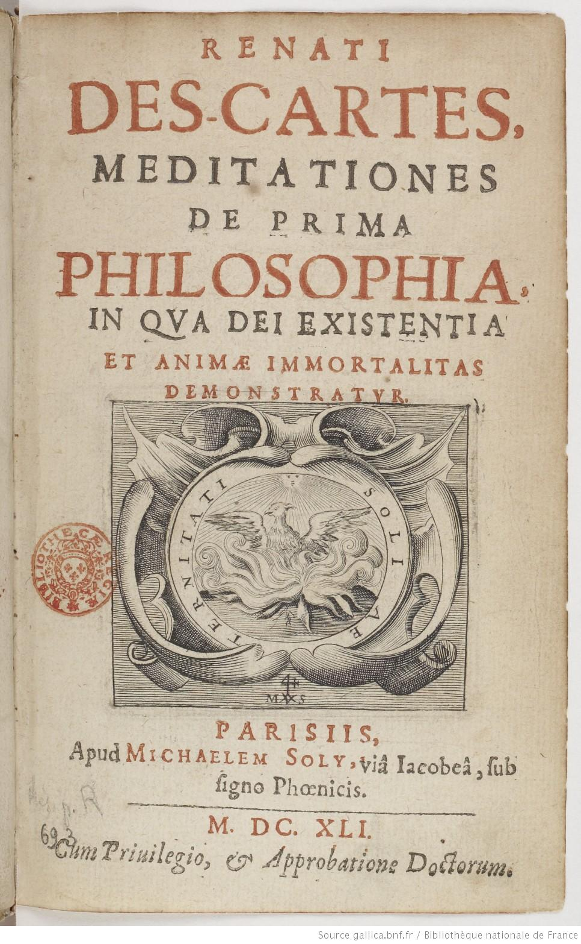

മനസ്സിന്റെ വ്യാപാരങ്ങൾ - ചിന്ത, അനുമാനം, ഇന്ദ്രിയസംവേദനങ്ങൾ തുടങ്ങിയവ - സന്ദർഭങ്ങളനുസരിച്ച് മാറുകയും മാറ്റുകയും ചെയ്യുമ്പോൾ ഇത്തരം പ്രക്രിയകൾക്ക് സമാനമായ വഴക്കം അസ്തിത്വങ്ങൾക്കില്ല. ലോകമെമ്പാടുമുള്ള ഒരേ പദാർത്ഥങ്ങളും പ്രതിഭാസങ്ങളും (ജലം, വായു, മരം, നദി, പർവ്വതം, വീട്, സമൂഹം) പല ഭാഷകളിൽ വ്യത്യസ്ത നാമങ്ങളിൽ അറിയപ്പെടുന്നതുപോലെ. അറിവിന്റെ നാനാ രൂപങ്ങളും അസ്തിത്വത്തിന്റെ ഏകഭാവവും സത്താ, ജ്ഞാനശാസ്ത്രങ്ങളുടെ പരസ്പരപൂരകത്വത്തെ സ്വാധീനിക്കുന്നതാണ്. എന്നാൽ അറിവിന്റെ അടിസ്ഥാനമായ ഇന്ദ്രിയസംവേദനം അസ്തിത്വത്തിനോട് അടുത്തുനിൽക്കുന്ന സ്ഥിരത കാണിക്കുന്നു. അതിനാൽ അറിവിന്റെ വ്യത്യസ്ത രൂപങ്ങളിലും അസ്തിത്വത്തിന്റെ ഏകഭാവം തിരിച്ചറിയുന്നത് ഇന്ദ്രിയസംവേദനങ്ങളുടെ സ്ഥിരതയിലും സാർവ്വത്രികതയിലുമാണ്. ചിന്തയിൽ രൂപമെടുക്കുന്ന സംജ്ഞ(Begriff / concept)യുടേയും അതിനെ ഭൗതിക പ്രതിഭാസങ്ങളോടു ബന്ധിപ്പിക്കുന്ന ഇന്ദ്രിയസംവേദനങ്ങളുടേയും സമന്വയം (synthesis) അനിവാര്യമെന്നുള്ള Kant ന്റെ ദർശനം ഇവിടെ സാർത്ഥകമാണ്. അറിയുകയെന്ന മനസ്സിന്റെ വളരെ സാധാരണമായ വ്യാപാരത്തിൽ തന്നെ അറിവിന്റെയും അസ്തിത്വത്തിന്റെയും പരസ്പരപൂരകത്വവും അത് അനിവാര്യമാക്കുന്ന ജ്ഞാന, സത്താശാസ്ത്രങ്ങളുടെ സമാന്തരതയും അന്തർലീനമായിരിക്കുന്നു. എന്നാൽ ദർശനങ്ങളുടെ അടിസ്ഥാനമാകേണ്ട ഈ പരസ്പരപൂരകത്വവും സമാന്തരതയും ഒരു ആശയത്തിനപ്പുറം സ്കോളാസ്റ്റിസിസത്തിലോ പൂർവ്വാധുനികതയിലോ യാഥാർഥ്യമായില്ല.
മധ്യശതകങ്ങളിലെ സ്കൊളാസ്റ്റിക് ദർശനങ്ങൾക്ക് സത്താ, ജ്ഞാനശാസ്ത്രങ്ങളുടെ സമാന്തരതയുണ്ടെന്നു കരുതുമ്പോഴും അസ്തിത്വങ്ങൾ അവയുടെ - ഭൗതിക, അതിഭൗതികതലങ്ങളിലുള്ള - പ്രാഥമികതയിലും പ്രാമുഖ്യത്തിലും അറിവിന്റെ സാധ്യതയോട് ഒരുതരം മേൽക്കോയ്മ പാലിച്ചിരുന്നുവെന്നത് പരക്കെ അംഗീകരിക്കപ്പെട്ട വസ്തുതയാണ്. ഇത്തരം മേൽക്കോയ്മകൾ സൂചിപ്പിക്കുന്ന ലംബത അല്ലെങ്കിൽ ശ്രേണികൾ അസ്തിത്വത്തിന്റെ അനിഷേധ്യത ഉറപ്പിക്കുന്നതിനൊപ്പം അതിന്റെ അറിവിലൂടെയുള്ള സാധൂകരണത്തെ അപ്രസക്തമാക്കുകയും ചെയ്തു. മറിച്ച് സ്കൊളാസ്റ്റിക് ദർശനപാരമ്പര്യത്തെ മറികടക്കാൻ ശ്രമിക്കുന്ന പൂർവ്വാധുനികത ജ്ഞാനശാസ്ത്രത്തിന്റെ പൂർണ്ണമായ മേൽക്കോയ്മ സ്ഥാപിക്കുന്നതു വഴി അസ്തിത്വങ്ങളെ അറിവിന്റെ മാനദണ്ഡമുപയോഗിച്ചു മാത്രം സാധൂകരിക്കുന്ന ആധുനിക ശാസ്ത്രമാർഗ്ഗം (modern scientific method) ഒരു വ്യവസ്ഥയായിത്തന്നെ നിലവിൽ കൊണ്ടുവന്നു.
സത്താ, ജ്ഞാനശാസ്ത്രങ്ങളുടെ മാറി മാറി വരുന്ന ഇത്തരം മേൽക്കോയ്മകൾ കാലത്തിന്റെ ദർശനങ്ങളിലുള്ള പ്രതിഫലനമാണെന്നത് വ്യക്തമാണ്. സ്കൊളാസ്റ്റിക് ദർശനങ്ങളിൽ അസ്തിത്വത്തിന് അറിവിന്റെ സാധ്യതയേക്കാൾ മുൻ‌തൂക്കം വരുന്നത് മധ്യശതകങ്ങളിലെ മതമേൽക്കോയ്മയുടെ പൊതുസ്വഭാവം കാണിക്കുന്നു. ദൈവം, ആത്മാവ് തുടങ്ങിയ അതിഭൗതിക അസ്തിത്വങ്ങൾ മാത്രമല്ല ഗോത്ര, പുരോഹിത മേധാവിത്വങ്ങളും പ്ലേഗ് പോലുള്ള മഹാമാരികളും ‘അറിഞ്ഞു’ പരിഹരിക്കാനോ നിഷേധിക്കാനോ ആകാത്ത യാഥാർഥ്യങ്ങളായി സ്വീകരിക്കുകയെന്നത് ഒരു പൊതുരീതിയായി നിലനിന്നു. ഭൗതിക, അതിഭൗതിക അസ്തിത്വങ്ങൾ അവ അറിവിന്റെ സാധ്യത എന്ന മാനദണ്ഡം സ്വീകരിക്കുമ്പോൾ പ്രഹേളികകളായി അവശേഷിക്കുമെങ്കിൽക്കൂടി നിഷേധിക്കാൻ പാടില്ലയെന്ന അടിസ്ഥാന വിശ്വാസം മധ്യശതകങ്ങളുടെ പോരായ്മയും കരുത്തുമാണ്. അസ്തിത്വത്തിന്റെ പ്രാഥമികത്വം അറിവിന്റെ സാധ്യതയെ പരിമിതപ്പെടുത്തുമെങ്കിലും അസ്തിത്വ പ്രഹേളികകളെ വിശദീകരിക്കാനായുള്ള നിരവധി സംവാദങ്ങൾക്ക് അതു വഴിയൊരുക്കി. ഈ സംവാദങ്ങൾ വീണ്ടും വീണ്ടും പ്രഹേളികകളിൽ തന്നെ വഴിമുട്ടി നിന്നതിനാൽ സത്യാധിഷ്ഠിതമെങ്കിലും അവസാനിക്കാത്തതായി. എന്നാൽ പൂർവ്വാധുനികത സ്ഥാപിച്ച ജ്ഞാനശാസ്ത്രത്തിന്റെ മേൽക്കോയ്മ അസ്തിത്വങ്ങളുടെ ജ്ഞാന, സത്താശാസ്ത്രാടിസ്ഥാനമുള്ള പ്രഹേളികകളുടെ അവശേഷിപ്പുകൾ അംഗീകരിച്ചില്ല. കണിശമായ ജ്ഞാനശാസ്ത്ര രീതികളുപയോഗിച്ച് സ്കൊളാസ്റ്റിക് ദർശനങ്ങളിൽ നിന്നും ബാക്കിയായി നിലനിന്ന അസ്തിത്വങ്ങളുടെ - പ്രത്യേകിച്ച് ഭൗതിക പ്രതിഭാസങ്ങളുടെ - പ്രഹേളികയെ എന്നെന്നേയ്ക്കുമായി മറികടക്കാനും അവയെ ശാസ്ത്ര, ദർശനങ്ങളുടെ അടിസ്ഥാന പ്രമാണങ്ങളിലേയ്ക്ക് (axioms) ഒതുക്കാനുമാണ് പൂർവ്വാധുനികത ശ്രമിച്ചത്.
Descartes, Locke, Gassendi, Hobbes, Kepler, Galileo, Newton, Hooke, Boyle തുടങ്ങിയ പൂർവ്വാധുനിക ദാർശനികരും ശാസ്ത്രജ്ഞരും ഏകദേശം ഒരേപോലെ ഭൗതികദർശനം (Mechanical Philosophy) നിർണ്ണയിച്ച അല്ലെങ്കിൽ നിഷ്കർഷിച്ച സാമാന്യരീതികളാണ് അവലംബിച്ചത്. പ്രഹേളിക(aporia)യിൽ നിന്നും പ്രമാണ(axiom)ത്തിലേയ്‌ക്കുള്ള സത്താ, ജ്ഞാനശാസ്ത്രങ്ങളുടെ മാർഗ്ഗരീതികളിൽ സംഭവിച്ച പരിവർത്തനം പൂർവ്വാധുനികതയിൽ തുടങ്ങുന്ന മനുഷ്യമനസ്സിന്റെ മേൽക്കോയ്മയെ സൂചിപ്പിക്കുന്നു. പതിനാറാം നൂറ്റാണ്ടിൽ തുടങ്ങുന്ന ആധുനിക ദർശനങ്ങളും ശാസ്ത്രവും ഒരു പോലെ ഭൗതിക, അതിഭൗതിക അസ്തിത്വങ്ങളെ അറിവിന്റെ സാധ്യത ആധാരമാക്കി സാധൂകരിക്കാനും അതുവഴി മനുഷ്യമനസ്സിനു കീഴ്പ്പെടുത്താനുമുള്ള പ്രവണത കാണിക്കുന്നു. ഇതു വ്യക്തമായും ഒരു കാലസവിശേഷത തന്നെയാണ്. Bacon, Descartes, Locke, Galileo, Newton തുടങ്ങി പൂർവ്വാധുനികതയിലെ ഭൂരിഭാഗം ദാർശനികരും ശാസ്ത്രജ്ഞരും Mechanical Philosophy യുടെ വക്താക്കളും പ്രയോക്താക്കളുമായിരുന്നു. ഈ ദർശനവ്യവസ്ഥയിൽ ഭൗതികാസ്തിത്വങ്ങളും അതിഭൗതികതലത്തിൽ നിൽക്കുന്ന ഇന്ദ്രിയസംവേദനങ്ങൾ പോലുള്ള മാനസിക യാഥാർഥ്യങ്ങളും ഭൗതികമായ സൂക്ഷ്മാണുവാദത്തിലേയ്ക്ക് (atomism / corpuscular philosophy) ലളിതവൽക്കരിക്കപ്പെട്ടു. മനുഷ്യരുൾപ്പെടുന്ന പ്രകൃതിയിലെ എല്ലാ അസ്തിത്വങ്ങളുടെ മേലും അറിവിന്റെ മേൽക്കോയ്മ സ്ഥാപിക്കുകയെന്നതായിരുന്നു പൂർവ്വാധുനികതയിലെ ദർശന, ശാസ്ത്രവ്യവസ്ഥകളുടെ പ്രധാന ലക്‌ഷ്യം. ഈ കാലസവിശേഷത ദർശനങ്ങളുടേയും പ്രകൃതിശാസ്ത്രങ്ങളുടേയും സൈദ്ധാന്തികതലങ്ങൾ കടന്ന് പ്രായോഗികതലത്തിൽ പ്രകൃതിസമ്പത്തുകളെ മനുഷ്യന്റെ ആവശ്യങ്ങൾക്കായി യഥേഷ്ടം ഉപയോഗിക്കുക അഥവാ ചൂഷണം ചെയ്യുക എന്ന പൊതുധാരണയിലേയ്ക്കു വന്നത് സ്വാഭാവികം മാത്രം. പ്രകൃതിയെ മനുഷ്യന്റെയും മനുഷ്യസമൂഹങ്ങളുടേയും 'പുരോഗതി'യ്ക്കായി കീഴടക്കുകയും ഉപയോഗിക്കുകയും ചെയ്യുകയെന്ന പൊതുവീക്ഷണം മനുഷ്യരെ മനുഷ്യർ തന്നെ അടിമപ്പെടുത്തി ഉപയോഗിക്കുകയെന്ന ആധുനികകാല പ്രഭുത്വത്തിന്റെ (feudalism) വിശ്വാസ, ബോധ്യങ്ങൾക്ക് ഒരു സമാന്തര അടിസ്ഥാനമായത് യാദൃശ്ചികതയല്ല.

See Footnote 5 in "സംശയത്തിന്റെ സ്രോതസ്സുകൾ - 1"
Barber, Kenneth: Introduction to Individuation and Identity in Early Modern Philosophy, edited by Kenneth Barber and Jorge J. E. Gracia, New York 1994, p. 1.
ibid., p. 4.
ibid., p. 4-5.
ibid., p. 5.

